**Jelentkezési lap**

**Nagytérségi konfliktusok gazdasági, politikai, társadalmi és kulturális hatásai a Mediterráneumra, a 20-21. században**

**MTA-VEAB, 2023. május 11-12.**

|  |
| --- |
| **Név:** |
| **Tudományos-fokozat:** |
| **Munkahely neve és címe:** |
| **E- mail cím:** |
| **Mobilszám:** |
| **Az előadás címe:**  **Absztrakt (10-15 sor):** |
| **Egyéb:** |

**A jelentkezési lapot a következő címre kérjük:** [**garaczi.imre@gmail.com**](mailto:garaczi.imre@gmail.com)

https://8-8-8.services/static/?a=vtwpD7lOtt

[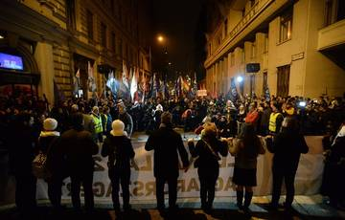](https://888.hu/article-a-jogserto-ellenzek-mar-az-allami-szamvevoszek-fuggetlensege-ellen-folytat-tamadast)